Expressing surprise
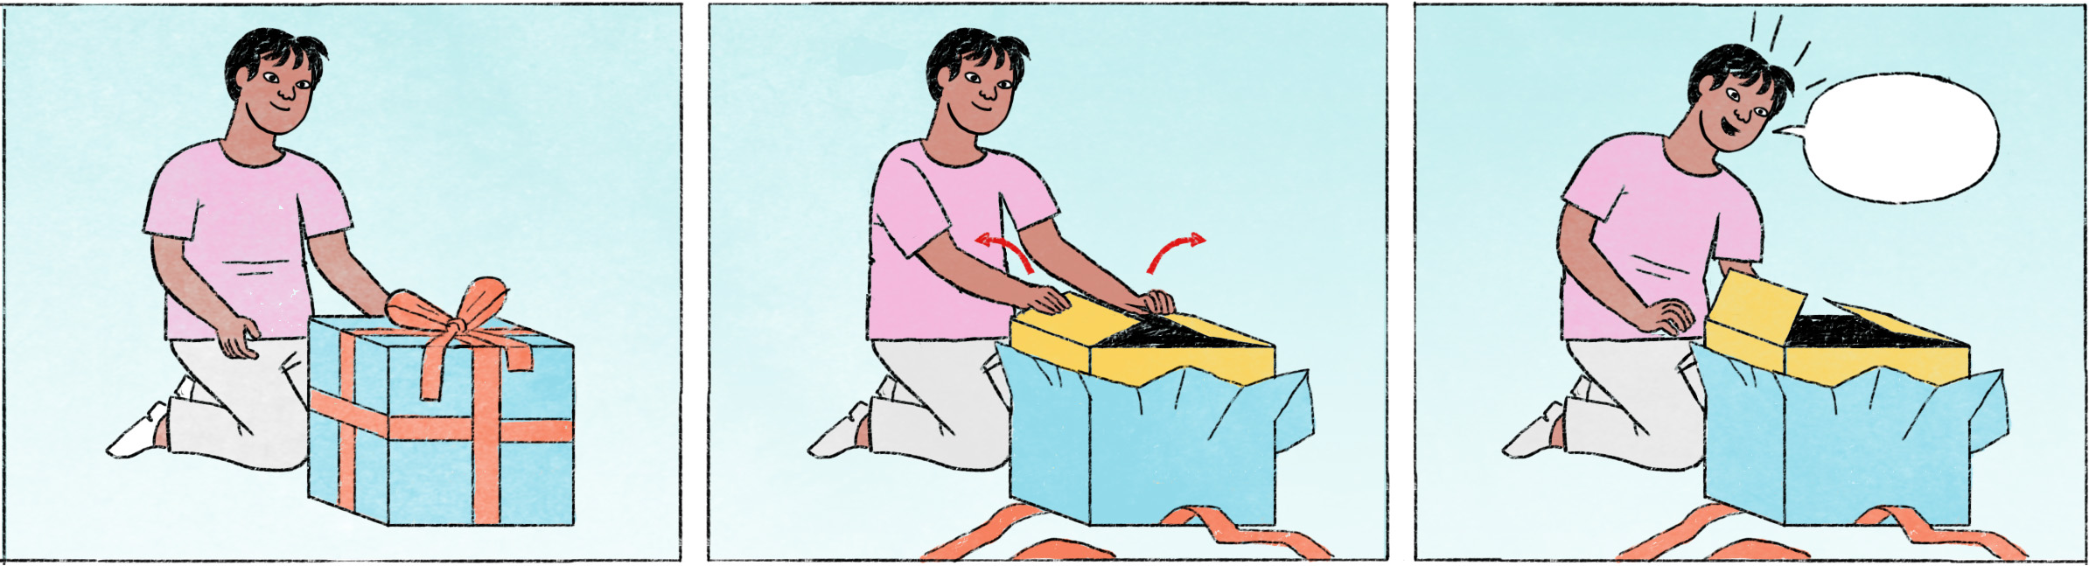

ហៅញ៉ាំការ
នារី៖ | កញ្ញា ខែ ១២ ថ្ងៃទី ២៤ ទំនេរអត់?
កញ្ញា៖ | មានអី នារី ទំនេរតាស។ ម៉េចដែរ?
នារី៖ | ខ្ញុំចង់អញ្ជើញកញ្ញាមកញ៉ាំការខ្ញុំហ្នឹងណា។
កញ្ញា៖ | មែនក៏អី? នារីការខែ ១២ ហ្នឹងមែនអ៎?!
នារី៖ | មែនតាស! នេះធៀបការ។ ជួយចូលរួមផងណា។
កញ្ញា៖ | ភ្ញាក់ផ្អើលមែនទែននៀក! ស្ងាត់ៗស្រាប់តែហៅញ៉ាំការ! អបអរសាទរ នារី!

សួរតម្លៃ
មីងសំ៖ | បង ល្មុតហ្នឹងបងទិញម៉ាគីឡូប៉ុន្មាន?
មីងនួន៖ | ម៉ាគីឡូ ២ ម៉ឺន។
មីងសំ៖ | អីក៏ថ្លៃម៉េះ? ទិញនៅណាហ្នឹង? ខ្ញុំទៅទិញនៅផ្សារម្សិលមិញ ម៉ាគីឡូតែ ១ ម៉ឺនហ្នឹង!
មីងនួន៖ | អីគេ? ម៉ាគីឡូតែ ១ ម៉ឺនអេ៎? ថោកម៉េះ! មិនមែនអេ៎អី? ល្អៗអត់ហ្នឹង?
មីងសំ៖ | អូ ល្អៗសឹងអី។ ធំហើយផ្អែមទៀត។

នារី កញ្ញា នួន | female Cambodian names
សំ | male Cambodian name
[ហៅ/អញ្ជើញ]ញ៉ាំការ | to invite to a wedding
មានអី | yeah, sure, of course
ទំនេរតាស | sure, I’m free; the final តាស adds emphasis
ម៉េចដែរ? | What’s up?
ណា | final particle, softens a statement or request
មែនក៏អី? / មែនអ៎? | Really?
ធៀបការ | wedding invitation letter
នៀក | spoken form of នេះ = this
ស្ងាត់ៗស្រាប់តែ | suddenly
ល្មុត | kind of fruit (sapodilla)
ម៉ា | spoken form of មួយ = one
អីគេ? | What?
... អេ៎? | spoken form of the question particle “... ទេ?”
ថោកម៉េះ! | Why [is it] so cheap?
មិនមែនអេ៎អី? | Are you sure?
សឹងអី | very much

Cultural notes
តើអ្នកបំបាត់ត្អើកដោយវិធីណា? នៅខ្មែរ មានការប្រើវិធីនិយាយឲ្យអ្នកកំពុងត្អើកនោះភ្ញាក់ផ្អើលនិងភ័យ អ្នកនោះនឹងបាត់ត្អើក។ ដូចជា កុហកថាភ្លេចឬបាត់របស់ដែលសំខាន់ខ្លាំង។ ល។ កុំភ្លេចសាកល្បងវិធីនេះនៅពេលអ្នកជួបអ្នកកំពុងត្អើក។

បំបាត់ | to get rid of, to treat
ត្អើក | hiccup
សាកល្បង | to try, to test

Additional dialogue
នៅកន្លែងធ្វើការ
កញ្ញា៖ | នារី ដឹងថា ក្រុមហ៊ុនសម្រេចឲ្យបូនើស ២ ខែគ្រប់គ្នាអត់?
នារី៖ | ថាម៉េច កញ្ញា? និយាយមែននិយាយលេង? អត់ជឿអេ៎។
កញ្ញា៖ | មែនតាស។ មិនជឿ ទៅសួរមេទៅ។
នារី៖ | ហ្នឹងអ៎? សប្បាយចិត្តមែនទែននៀក។

សម្រេច | to decide
បូនើស = ប្រាក់រង្វាន់ | bonus
ថាម៉េច | What did you say? / What are you saying?
និយាយមែន និយាយលេង? | Are you kidding? (literally: are you speaking the truth or kidding?)
... អេ៎ | spoken form of the negation particle “... ទេ”
មេ | boss

